**Информационное письмо**

**Уважаемые педагоги, родители и учащиеся 1-4 классов!**

**С 22 октября 2015 года начинаются интересные Всероссийские предметные конкурсы, организуемые Центром дистанционных развивающих технологий**

**«Мир Творческих Открытий»!**

Приглашаем Вас принять участие в конкурсах для детей 1-2 кл. и 3-4 кл.!

* Все участники и победители Всероссийских [конкурсов](http://mto-center.ru/page-6.html) получают СЕРТИФИКАТЫ за участие и ДИПЛОМЫ за призовые места.
* Педагоги и координаторы получают СЕРТИФИКАТЫ за педагогическое сопровождение, организацию и проведение конкурсов.
* Педагогам, подготовившим победителей конкурса, дополнительно вручаются ПОЧЁТНЫЕ ГРАМОТЫ.
* Директора образовательных организаций получают БЛАГОДАРСТВЕННЫЕ ПИСЬМА.

Пересылка конкурсных заданий проста и удобна, осуществляется в электронной форме, что позволяет сэкономить ваши затраты. Подробная информация об участии в конкурсах для детей на нашем сайте [www.mto-center.ru](http://www.mto-center.ru).

## Всероссийский математический конкурс

## «Сказочная математика» (для 1-2 кл.)

## (с новыми заданиями 2015!)

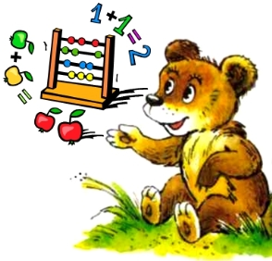Математика – уникальная наука, так как она способствует развитию у детей умственных, дедуктивных, прогностических способностей, абстрактного, аналитического и логического мышления. Повысить интерес к столь важной науке позволяет использование задач со сказочным сюжетом, так как они вызывают желание помочь полюбившимся героям, увеличивают стремление быстрее разобраться в ситуации и показывают, каких высот ребята смогли добиться в данной области.

В мире «Сказочной математики» детей ждут математические загадки в стихах, логические задачи и много других интересных и увлекательных заданий.

## Всероссийский конкурс по русскому языку

## «Лингвистический детектив» (для 3-4 кл.)

## (с новыми заданиями 2015!)



Наш богатый и могучий русский язык способен творить чудеса, если им умело пользоваться! Но часто в себе он таит массу загадок, головоломок и непредвиденных трудностей.

Юные лингвисты! Юные филологи! Вперёд! Разгадайте детективные истории в мире русского языка. Расширьте свой кругозор, блесните смекалкой, поделитесь интересными находками!

**Общая информация и правила участия:**

* **Организационный взнос за одного участника в конкурсе – 85 рублей.**
* Минимальное количество участников конкурса – 10 человек (от одного педагога).
* Максимальное количество участников конкурса и педагогов не ограничено.
* При выполнении указанных условий все участники конкурса и педагог получают документы, подтверждающие участие, на бумажных носителях (высылаются Почтой России), дети дополнительно получают интересные СУВЕНИРЫ.
* Координатор конкурса награждается СЕРТИФИКАТОМ за организацию и проведение конкурса в том случае, если за ним закреплено не менее 10 участников конкурса.
* Если количество участников конкурса меньше 10 (от одного педагога), то наградные документы (дипломы, сертификаты, грамоты) высылаются в электронном виде.

**Схема участия:** Подача заявки→Рассылка заданий→Оплата участия в конкурсе→Проведение конкурса→Отправка выполненных работ в оргкомитет→Подведение итогов→Награждение

**------------------------------------------------------------------------------------------**

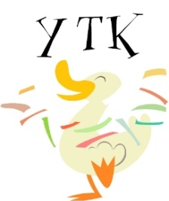**А также мы приглашаем всех желающих принять участие в Уникальных Творческих Конкурсах (УТК), в которых оценивается творческая активность детей, по различным темам, включая предложенную Вами тему.**

Конкурсы предполагают выполнение заданий в творческой форме: в виде рисунка, аппликации, поделки, творческой работы (стихотворения, сочинения, сказки) и др. Для каждой возрастной группы можно выбрать «Свободную тему» и принять участие в конкурсе с предложенной Вами творческой темой.

Подробнее смотрите в разделе Детские конкурсы - УТК на нашем сайте.

**-------------------------------------------------------------------------------------**

Для участия во всех наших конкурсах Вам необходимо заполнить заявку на сайте

[www.mto-center.ru](http://www.mto-center.ru) в разделе **«Подать заявку»**.

Подробная информация о конкурсах и правилах участия на нашем сайте [www.mto-center.ru](http://www.mto-center.ru)

Электронная почта [mtokonkurs@yandex.ru](mailto:mtokonkurs@yandex.ru)

**Добро пожаловать в Мир Творческих Открытий!**